Рекомендации по монтажу изделий из ДПК.

ВНИМАНИЕ: ДАННЫЙ МАТЕРИАЛ ЯВЛЯЕТСЯ ОТДЕЛОЧНЫМ, ИСПОЛЬЗОВАНИЕ ИЗДЕЛИЙ ИЗ ДПК В НЕСУЩИХ КОНСТРУКЦИЯХ НЕДОПУСТИМО!
ПРОСИМ ЗНАКОМИТЬ МОНТАЖНИКОВ С ДАННЫМИ ИНСТРУКЦИЯМИ. В СЛУЧАЕ НЕСОБЛЮДЕНИЯ РЕКОМЕНДАЦИЙ, ПОСТАВЩИК НЕ ПРИНИМАЕТ ПРЕТЕНЗИИ ПО КАЧЕСТВУ ПРОДУКЦИИ И НЕ РАССМАТРИВАЕТ ВАРИАНТЫ ЕЁ ОБМЕНА.

МОНТАЖ ШОВНОЙ ТЕРРАСНОЙ ДОСКИ (ДЕКИНГ):
Перед монтажом террасной доски поверхность необходимо выровнять и укрепить. Производить укладку лаг следует на бетонное или цементно-песчаное основание, армированное металлической сеткой, либо на ровную подготовленную (хорошо утрамбованную) поверхность из щебня или песка (толщина подушки 3-5 см). Можно также производить монтаж лаг на столбы или иные опоры, расстояния по осям между опорами не должны превышать 60 см. Рекомендованный уклон в направлении от здания 0,5 - 1% от длины укладываемой поверхности. Расстояние между лагами не более 40 см. по осям, (рис. 1). Зазор между досками должен быть 5 - 6 мм, при использовании пластиковых монтажных клипс (рис.2), и 2,5 мм, при использовании клипс из нержавеющей стали (рис.4). Так как материал ДПК имеет температурное расширение, то компенсационные зазоры (далее КЗ) необходимы!!! Формировать КЗ можно из подручных материалов, изготовив строительные «маячки». При укладке бесшовной доски можно пользоваться 2 мм крестами (для монтажа плитки) или, на крайний случай, 10 руб. монетами. Расстояние от окончания доски или лаги до стены рассчитывается исходя из общей длины напольного покрытия. 1 мм зазора на 1 погонный метр доски. Например: Длина покрытия -10 метров, зазор - 10 мм ( рис. 1). При длине покрытия 15 метров, зазор должен быть не менее 15 мм и т.д. Расстояние между лагами, с торцевой части, должно быть не менее 10 мм (рис. 3). Доска крепится к лагам монтажными клипсами и шурупами 3,0х30, оцинкованными (рис. 2). При монтаже клипсами из полипропилена, последний довёрт производить вручную, тонкой отвёрткой (через шов между досками). На 1 м² террасной доски, при шаге между лагами 33,3 см, необходимо 24 монтажные клипсы и 4 стартовые. В случае использования террасной доски для беседок, террас и т.д. (при отсутствии прямого контакта конструкции основания с водой), лаги из ДПК, можно заменить на деревянный каркас, пропитанный водоотталкивающим составом. Роль лаг, в данном случае, хорошо выполнит струганная доска толщиной не менее 40 мм. и шириной не менее 150 мм. При стыковке досок по длине конец предыдущей и начало следующей досок необходимо устанавливать на отдельные лаги (рис.4.1) – это способствует более правильной работе половой поверхности и долговременной её эксплуатации. Монтаж рекомендуем доверять специалистам, знакомым с особенностями укладки материалов из ДПК.
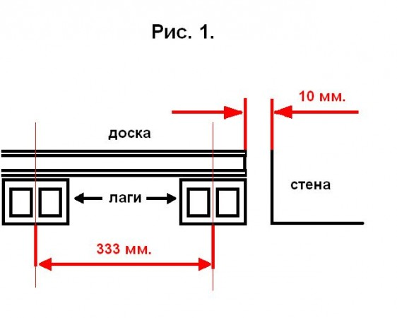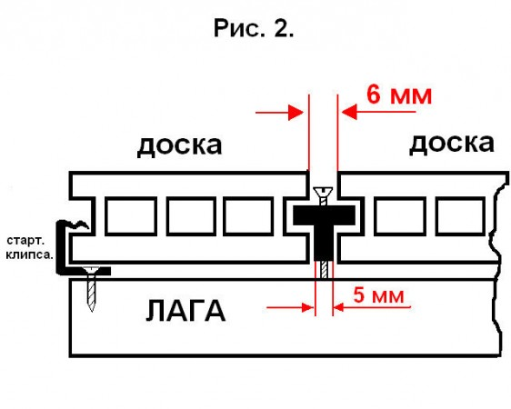
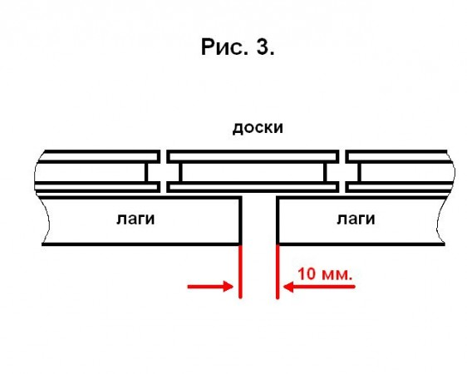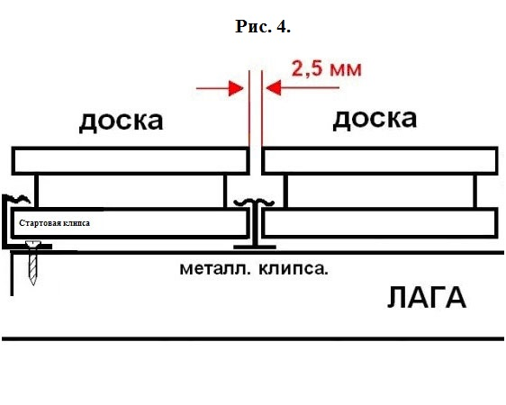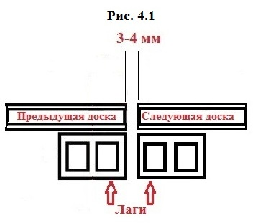
МОНТАЖ БЕСШОВНОЙ ТЕРРАСНОЙ ДОСКИ:
Перед монтажом террасной доски поверхность необходимо выровнять и укрепить. Производить укладку лаг следует на бетонное или цементно-песчаное основание, армированное металлической сеткой, или на ровную подготовленную (хорошо утрамбованную) поверхность из щебня или песка (толщина подушки 3-5 см). Можно также производить монтаж лаг на столбы или иные опоры, расстояния по осям между опорами не должны превышать 60 см. (Только для лаг 55х40х4000 мм., (скамеечные, с двумя перемычками), лаги других размеров на столбы укладывать нельзя!!!). Рекомендованный уклон в направлении от здания 0,5 - 1% от длины укладываемой поверхности. Расстояние между лагами не более 40 см по осям, (рис. 1). Укладка и крепёж, производится по принципу обычной «вагонки». Но, перед укладкой доски на лагу, необходимо просверлить в ней отверстие, диаметром шире диаметра шурупа на 2-3 мм., (рис. 5). Так как материал ДПК имеет температурное расширение, то компенсационные зазоры (далее КЗ) необходимы!!! Формировать КЗ можно из подручных материалов, изготовив строительные «маячки». При укладке в длину, необходимо обеспечить (КЗ), между досками не менее 2мм. (рис. 6.). При укладке в ширину, доски плотно друг к другу не монтировать, оставлять КЗ, 1,5-2 мм. (рис.7).
Расстояние от окончания доски или лаги до стены рассчитывается исходя из общей длины напольного покрытия.
1 мм зазора на 1 погонный метр доски. Например: Длина покрытия 10 метров - зазор 10 мм. ( рис. 1). При длине покрытия 15 метров, зазор должен быть не менее 15 мм. и т.д. Расстояние между лагами, с торцевой части, должно быть не менее 10 мм (рис. 3).
ПРЕДУПРЕЖДЕНИЕ: Так как данный материал имеет некоторое температурное расширение, то бесшовную доску можно класть не более 12 м. в длину (т.е. три доски по 4 м.), обязательно обеспечив компенсационные зазоры!!!
